
Муниципальное дошкольное учреждение «Детский сад №213»
Октябрьского района г. Барнаула

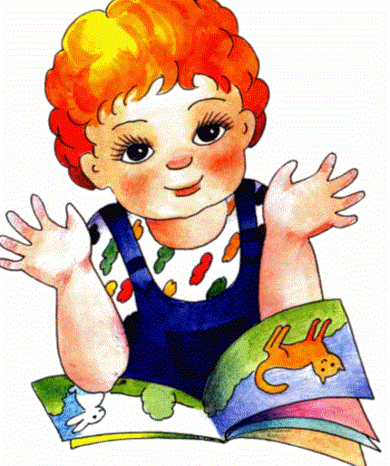

Составила: воспитатель
Однороманенко А.В.

1. Самомассаж пальцев и ладоней с помощью шестигранного карандаша.
Карандаш в руках катаю, (Прокатываем карандаш
между ладонями)
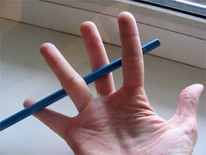
Между пальчиков верчу. (Прокатываем карандаш
между указательным и большим пальцами).
Непременно каждый пальчик (Прокатываем карандаш
между большим и средним пальцами)
Быть послушным научу, (Прокатываем между
большим и безымянным пальцами, а затем между большим пальцем и мизинцем)
Упражнение проделывается левой и правой рукой.

2. Пальчиковая гимнастика «Вышел дождик погулять»
Раз, два, три, четыре, пять (Удары по столу пальчиками
обеих рук. Левая начинает с мизинца, правая - с большого пальца)
Вышел дождик погулять. (Беспорядочные удары по
столу пальчиками обеих рук)
Шел неспешно, по привычке, («Шагают»средним и
А куда ему спешить? указательным пальцами
обеих рук по столу)
Вдруг читает на табличке: «По газону не ходить!» (Ритмично ударяют то ладонями, то кулачками
по столу)
Дождь вздохнул тихонько: (Часто и ритмично бьют
в ладоши)
- Ох! (Один хлопок)
И ушел. (Ритмичные хлопки по столу)
Газон засох.

3. Пальчиковая гимнастика «Рыбка»
Рыбка плавает в водице, Рыбке весело играть.
Рыбка, рыбка, озорница, Мы хотим тебя поймать.
Рыбка спинку изогнула, Крошку хлебную взяла.
Рыбка хвостиком махнула, Рыбка быстро уплыла.
(Сложенными вместе ладонями дети изображают, как плывет рыбка.) (Грозят пальчиком) (Медленно сближают ладони.)
(Снова изображают, как плывет рыбка.) (Делают хватательное движение обеими руками.) (Снова «плывут».)

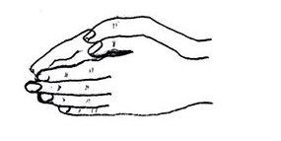

4. Пальчиковая гимнастика «Подарки»
Дед Мороз принес подарки: Буквари, альбомы, марки, Кукол, мишек и машины, Попугая и пингвина,
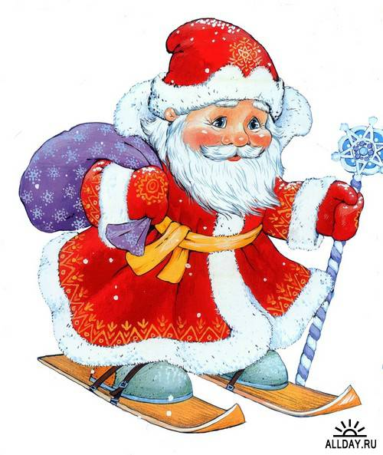
Шоколадок полмешка
И пушистого щенка!
Гав! Гав!
(Дети «шагают» пальчиками по столу.)
(На каждое произнесенное название подарка загибают по одному пальчику сначала на правой, потом на левой руке) (Делают из пальчиков правой руки мордочку щенка, согнуты средний и указательный пальчики - «ушки».)

5. Пальчиковая игра «Я художник».
Я взял бумагу, карандаш, Нарисовал дорогу.
(Поворот ладони левой руки к себе, пальцы вместе - «лист бумаги». Указательный палец правой руки - «карандаш», провести пальцем по левой ладони линию - «дорогу».)
На ней быка изобразил,
А рядом с ним корову.
(Руки сжаты в кулаки, большой палец и мизинец каждой из них слегка оттопыриваются в стороны, показывая рога быка и коровы. Дети произносят: «My-у!..»)

Направо дом, Налево сад...
(Пальцы складываются домиком.)
(Кисти рук скрещиваются в запястьях - «деревьях», шевелить раздвинутыми пальцами-«ветер раскачивает ветки»).
В лесу двенадцать кочек.
На ветках яблочки висят,
И дождичек их мочит.
(Указательным пальцем правой руки рисуют кисточки на левой ладони) (Встряхивание кистей -
имитация капель дождя.)
Потом поставил стул на стол,
(Левая рука сжимается в кулак и кладется на приподнятую вверх ладонь правой.)
Тянусь как можно выше.
(Левый кулак медленно разжимается, пальцы с напряжением тянутся вверх.)
Уф! Свой рисунок приколол -Совсем неплохо вышел!
(Правая рука разглаживает воображаемый рисунок - поднятую в вертикальном положении левую ладонь.
улыбка удовлетворения на лице).
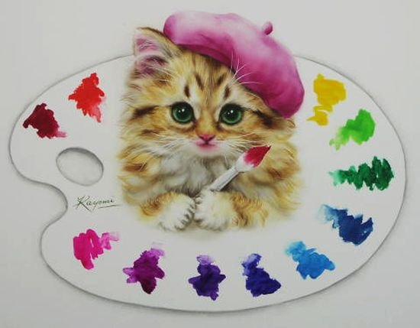

6. Массаж пальцев «Прогулка»
Раз, два, три, четыре, пять -Вышли пальцы погулять.
(Поочередно соединять пальцы подушечками) (Хлопки в ладоши).
Этот пальчик самый сильный
Самый толстый и большой
Этот пальчик для того,
Чтоб показывать его
Этот пальчик самый длинный
И стоит он в середине.
Этот пальчик безымянный,
Избалованный он самый.
А мизинчик, хоть и мал,
Очень ловок и удал.
(Поочередный массаж пальцев от основания к ногтю по внешней стороне левой руки (При повторении-правой руки) начиная с большого.)
Раз, два, три, четыре, пять -
Вышли пальцы погулять.
(Энергично встряхивать кистями рук.)
Погуляли, погуляли
И домой пришли опять.
(Интенсивно растереть кисти)

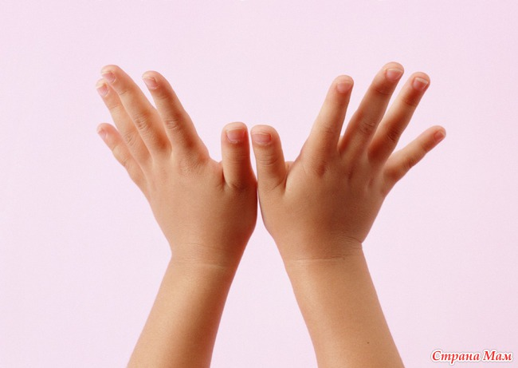

7. Пальчиковая игра «Осенний букет».
Хором.
Раз, два, три, четыре, пять -
Будем листья собирать.
(Сжимаем и разжимаем кулачки.)
Листья березы,
Листья рябины,
Листья тополя
Листья осины,
Листья дуба
(Загибать поочередно пальцы: большой, указательный, средний, безымянный, мизинец.)
Мы соберем
Маме осенний
Букет отнесем
Песню осеннюю
Маме споем.
(Сжимать и разжимать кулачки. Вытянуть вперед ладошки)

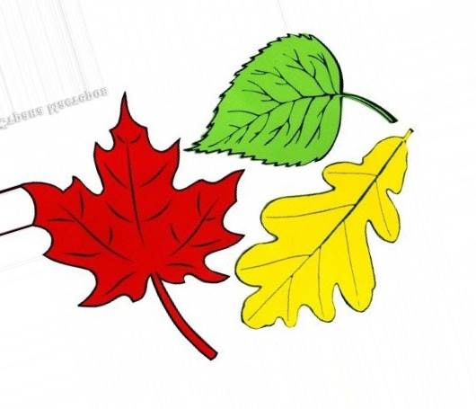


8.Карандаш

Пишет он, когда диктуют,
Он и чертит, и рисует.
А сегодня вечерком
Он раскрасит мне альбом.
(Карандаш)

Во время чтения загадки указательным пальцем «рисуем» на столе.
Попросим «юного художника» самого «порисовать». И спросим, что он рисует «карандашом».
Получив ответ, расскажите малышу, что указательным пальчиком — волшебным карандашом — можно «начертить» самые разные невидимые фигуры. Продемонстрируйте это.

Сначала "нарисуйте" пальцем круг, комментируя свои действия словами: «Проведу вокруг — нарисую круг».

Затем начертите в воздухе квадрат, говоря при этом:
-«Вот
(проведите пальцем прямую линию слева направо)
Так
(проведите пальцем прямую линию сверху вниз)
Вот
(проведите пальцем прямую линию справа налево)
Так
(проведите пальцем прямую линию снизу вверх )

Снова повторите эти действия в той же последовательности.
Получается Квадрат.»

Можно «начертить» таким же способом равнобедренный треугольник:

-«Раз, Два, Три: Треугольник начерти.»

Попросим ребенка самого начертить эти геометрические фигуры. Затем загадаем малышу зрительную загадку: молча нарисуем пальцем круг и спросим: «Какую фигуру нарисовал мой карандаш?» В следующий раз нарисуем квадрат или треугольник.

Можно загадать зрительные загадки, рисуя печатные буквами, которые пишутся без отрыва руки: О, И, С, Г, 3, Л, М, П, Ч.

Рисовать пальцем буквы и геометрические фигуры можно на поверхности стола, по воздуху, а также на ладошке ребенка. В последнем случае малыш должен угадать, что «нарисовано», с закрытыми глазами.

9.Кисточка

Упражнение помогает развитию воображения.
Сделаем вид, будто мы «обмакнули» правую ладонь, изображающую кисточку, в «краску». Затем несколько раз проведём «кисточкой» по столу — к себе (внутренней стороной ладони), от себя (тыльной стороной). После этого еще раз «обмакнём кисточку в краску» и повторим движения.

Свою косичку без опаски
Она обмакивает в краски,
Потом окрашенной косичкой
В альбоме водит по страничке.
(Кисточка)

Попросим ребенка самого изобразить кисточку с помощью ладошки. «Красить» можно не только горизонтальную поверхность, но и вертикальную, например воображаемую стену.

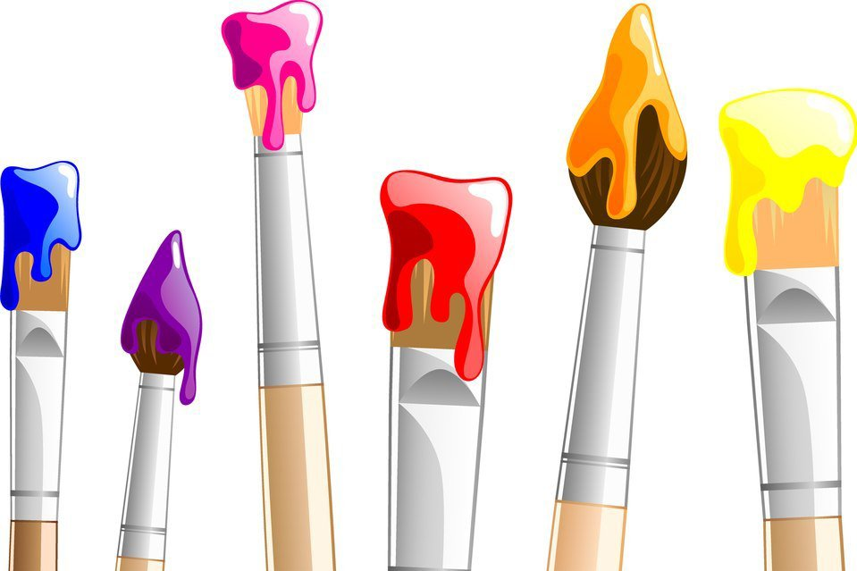

Разминка суставов кисти и пальчиков способствует подготовке неокрепших рук малышей к движениям, необходимым в художественном творчестве. Это дает детям возможность правильно, долго и без видимых усилий использовать художественные инструменты. А также позволяет им уверенно обрабатывать различные материалы (бумагу, глину, пластилин). В такой работе обычно задействованы кистевые суставы, пластика которых позволяет (или не позволяет) осуществлять вращательные, наклонные и наклонно-вращательные движения в процессе изобразительной деятельности. Поэтому необходимо как можно раньше обеспечивать развитие суставов, задействованных в изобразительном процессе, и учить детей сосредоточивать внимание на движении своих рук.
Одним из эффективных способов решения данной проблемы является проведение специальной пальчиковой гимнастики перед началом занятия по изобразительной деятельности. Вполне понятно, что все пальчиковые упражнения должны носить игровой, но целенаправленный характер.
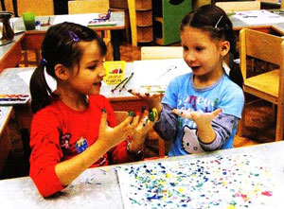

10.Семья бегемота

На краю болота жила семья бегемота
Дети сидят, положив ладошки на ноги (бедра).
В такт стихотворной строке дети поочередно касаются ног руками.
Ассоциативный образ. Тяжелая, неторопливая поступь бегемотов.
Каждый день на блины приходили к ним слоны
Руки сжаты в кулачки.
Кулачки поочередно постукивают по бедрам или коленкам (в соответствии с тактом стихотворения).
Ассоциативный образ. Неторопливо шагают тяжелые ноги слонов.
А потом лягушки — зеленые квакушки
Кисти рук свободно лежат на коленях.
Кулачки поочередно раскрываются и «шлепают» по ногам.
Ассоциативный образ. Прыгают лягушки-поскакушки.
Рисовали красками
Руки согнуты в локтевых суставах, ладошки открыты и повернуты на зрителей, пальцы рук разведены.
Повороты кистей рук из стороны в сторону — слева направо и обратно (движение совершается в одной плоскости).
Ассоциативный образ. Листы бумаги, на которых лягушки рисуют.
И моргали глазками
Руки согнуты в локтевых суставах, ладошки открыты и повернуты на зрителей, пальцы рук разведены.
Пальчики опускаются вниз, закрывая ладошку, и вновь поднимаются вверх.
Ассоциативный образ. Реснички моргают — открывают и закрывают глазки
Угощались виноградом
Руки в том же положении, но ладошки открыты и обращены друг к другу.
Все пальчики поочередно прикасаются к большому пальцу.
Ассоциативный образ. Ягоды винограда разной величины — от большой к маленькой.
Объедались шоколадом
Руки согнуты в локтях, ладони обращены на себя.
Потирание живота по кругу.
Ассоциативный образ. Какие вкусные шоколад и виноград!
Прилетали скворушки
Руки согнуты в локтях, кисти свободно «висят».
Легко машем расслабленными кистями (движение в кистевом суставе).
Ассоциативный образ. Скворушки машут крыльями.
И сушили перышки
Руки согнуты в локтях, кисти свободно «висят».
Поочередное шевеление пальчиками — «перышками».
Ассоциативный образ. Птицы проветривают и сушат свои перышки.
Пили чай с вареньем
Ладонями «на себя» (одна выше, другая — ниже).
Перемещаем руки вниз, шевеля пальцами.
Ассоциативный образ. Чай льется сверху вниз, когда мы его выпиваем.
Вкусненьким печеньем
Руки сомкнуты в кулачки, большие пальчики оттопырены.
Движение в кистевом суставе при покачивании кулачков.
Ассоциативный образ. «Очень хорошо», «вкусно», «отлично»!
Все лесные жители — сладкого любители
Кисти рук сомкнуты в «щепотку» и повернуты друг к другу (это головки птиц с длинными шеями).
Вращательные (круговые) движения кистей рук.
Ассоциативный образ. Птицы вращают головами и смотрят во все стороны.
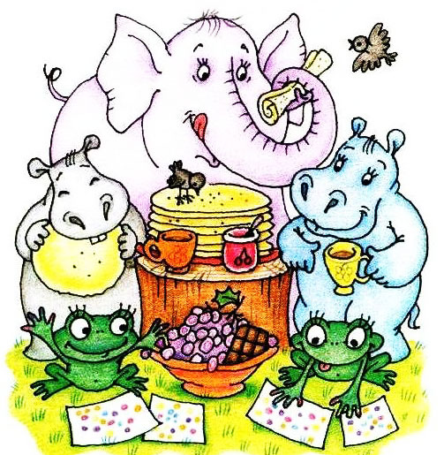
Вот и кончилась игра
Хлопаем в ладошки.
Рисовать теперь пора
Потираем ладошки.

Материал скопирован с сайта http://igrateshka.ru/index.php/games/methodcabinet/1268-palchikovaya-gimnastika-dlya-yunykh-khudozhnikov#ixzz3jjxSYCpe

11.«Волшебник»
Если ножницы достану,
(Изобразить пальцами ножницы.)
То волшебником я стану:
(Поднять руки вверх.)
Вырезаю из бумаги
Птиц, машины, башни, флаги,
(Изобразить руками птицу, башню, флаг.)
Их раскрашу, просушу,
Всем знакомым покажу.
(Развести руки от груди в стороны.
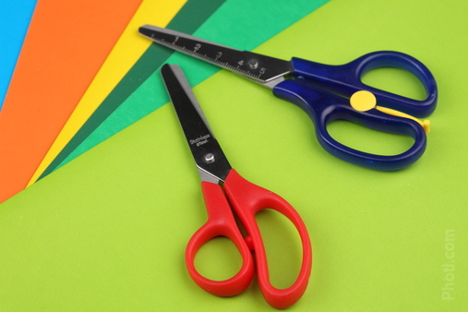

12.«Дружба»
Пальцы делают зарядку,
(Четыре ритмичных хлопка ладошками.)
Чтобы меньше уставать.
(Сжимаем и разжимаем кулачки.)
А потом они в альбомах
(Трясем ручками в воздухе.)
Будут снова рисовать.
(Хлопаем в ладоши.)
13.«Веселый гном»
Жил да был веселый гном
(Дети поднимают руки над головой, изображая колпак.)
С круглыми ушами.
(Описывают вокруг ушей большие круги.)
Он на сахарной горе
(Локти на столе, руки прямо, ладони сложены так, чтобы образовался треугольник.)
Спал под воротами.
(Пальцы изображают ворота.)
Вдруг откуда ни возьмись
Великан явился.
(Руки высоко подняты над головой.)
Скушать гору он хотел,
(Движения, будто едим руками.)
Только подавился!
(Хватаем воздух ртом и надуваем щеки.)
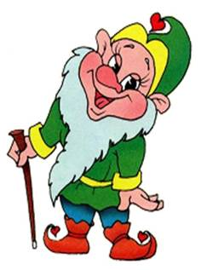
Ну а что веселый гном?
Так и спит глубоким сном!
(Дети изображают спящего гнома.)

